|  |  |
| --- | --- |
| **Indeks** | **NAZWA SZKLIWA** |
| KWS-001 | SM-4B-01 białe kryjące |
| KWS-003 | ST-141P-01 transparentne |
| KWS-002 | SM-XXI/PK matowe białe |
| KWS-020 | Angoba 21/5 ceramiczna biała |
| KWS-011 | SK-141P-03Y żółte |
| KWS-009 | SK-141P-02Z zielone |
| KWS-064 | SK-141P-08Z zielone trawiaste |
| KWS-012 | SK-141P-02Y morelowe |
| KWS-013 | SK-141P-01F fioletowe |
| KWS-006 | SK-141P-07B miodowe |
| KWS-005 | SK-141P-05B c.brązowe |
| KWS-014 | SK-141P-01N j.kobaltowe |
| KWS-015 | SK-141P-02N c.kobaltowe |
| KWS-065 | SK-141P-03NB błękitne |
| KWS-016 | SK-141P-07C czarne |
| KWS-017 | SK-141P-11B łososiowe |
| KWS-018 | SK-141P-02R różowe |
| KWS-062 | SK-141P-01CZ czerwone |
| KWS-023 | SK-141 P01BR1 Rude |
| KWS-042 | SK-4BE-02 Beżowe |
| KWS-049 | K09S Kasztan |
| KWS-043 | SUW 8- białe kryjące- zwiększony stopień krycia |
|  | Fryta Ceramiczna PK-141Fryta Ceramiczna BW-4 |

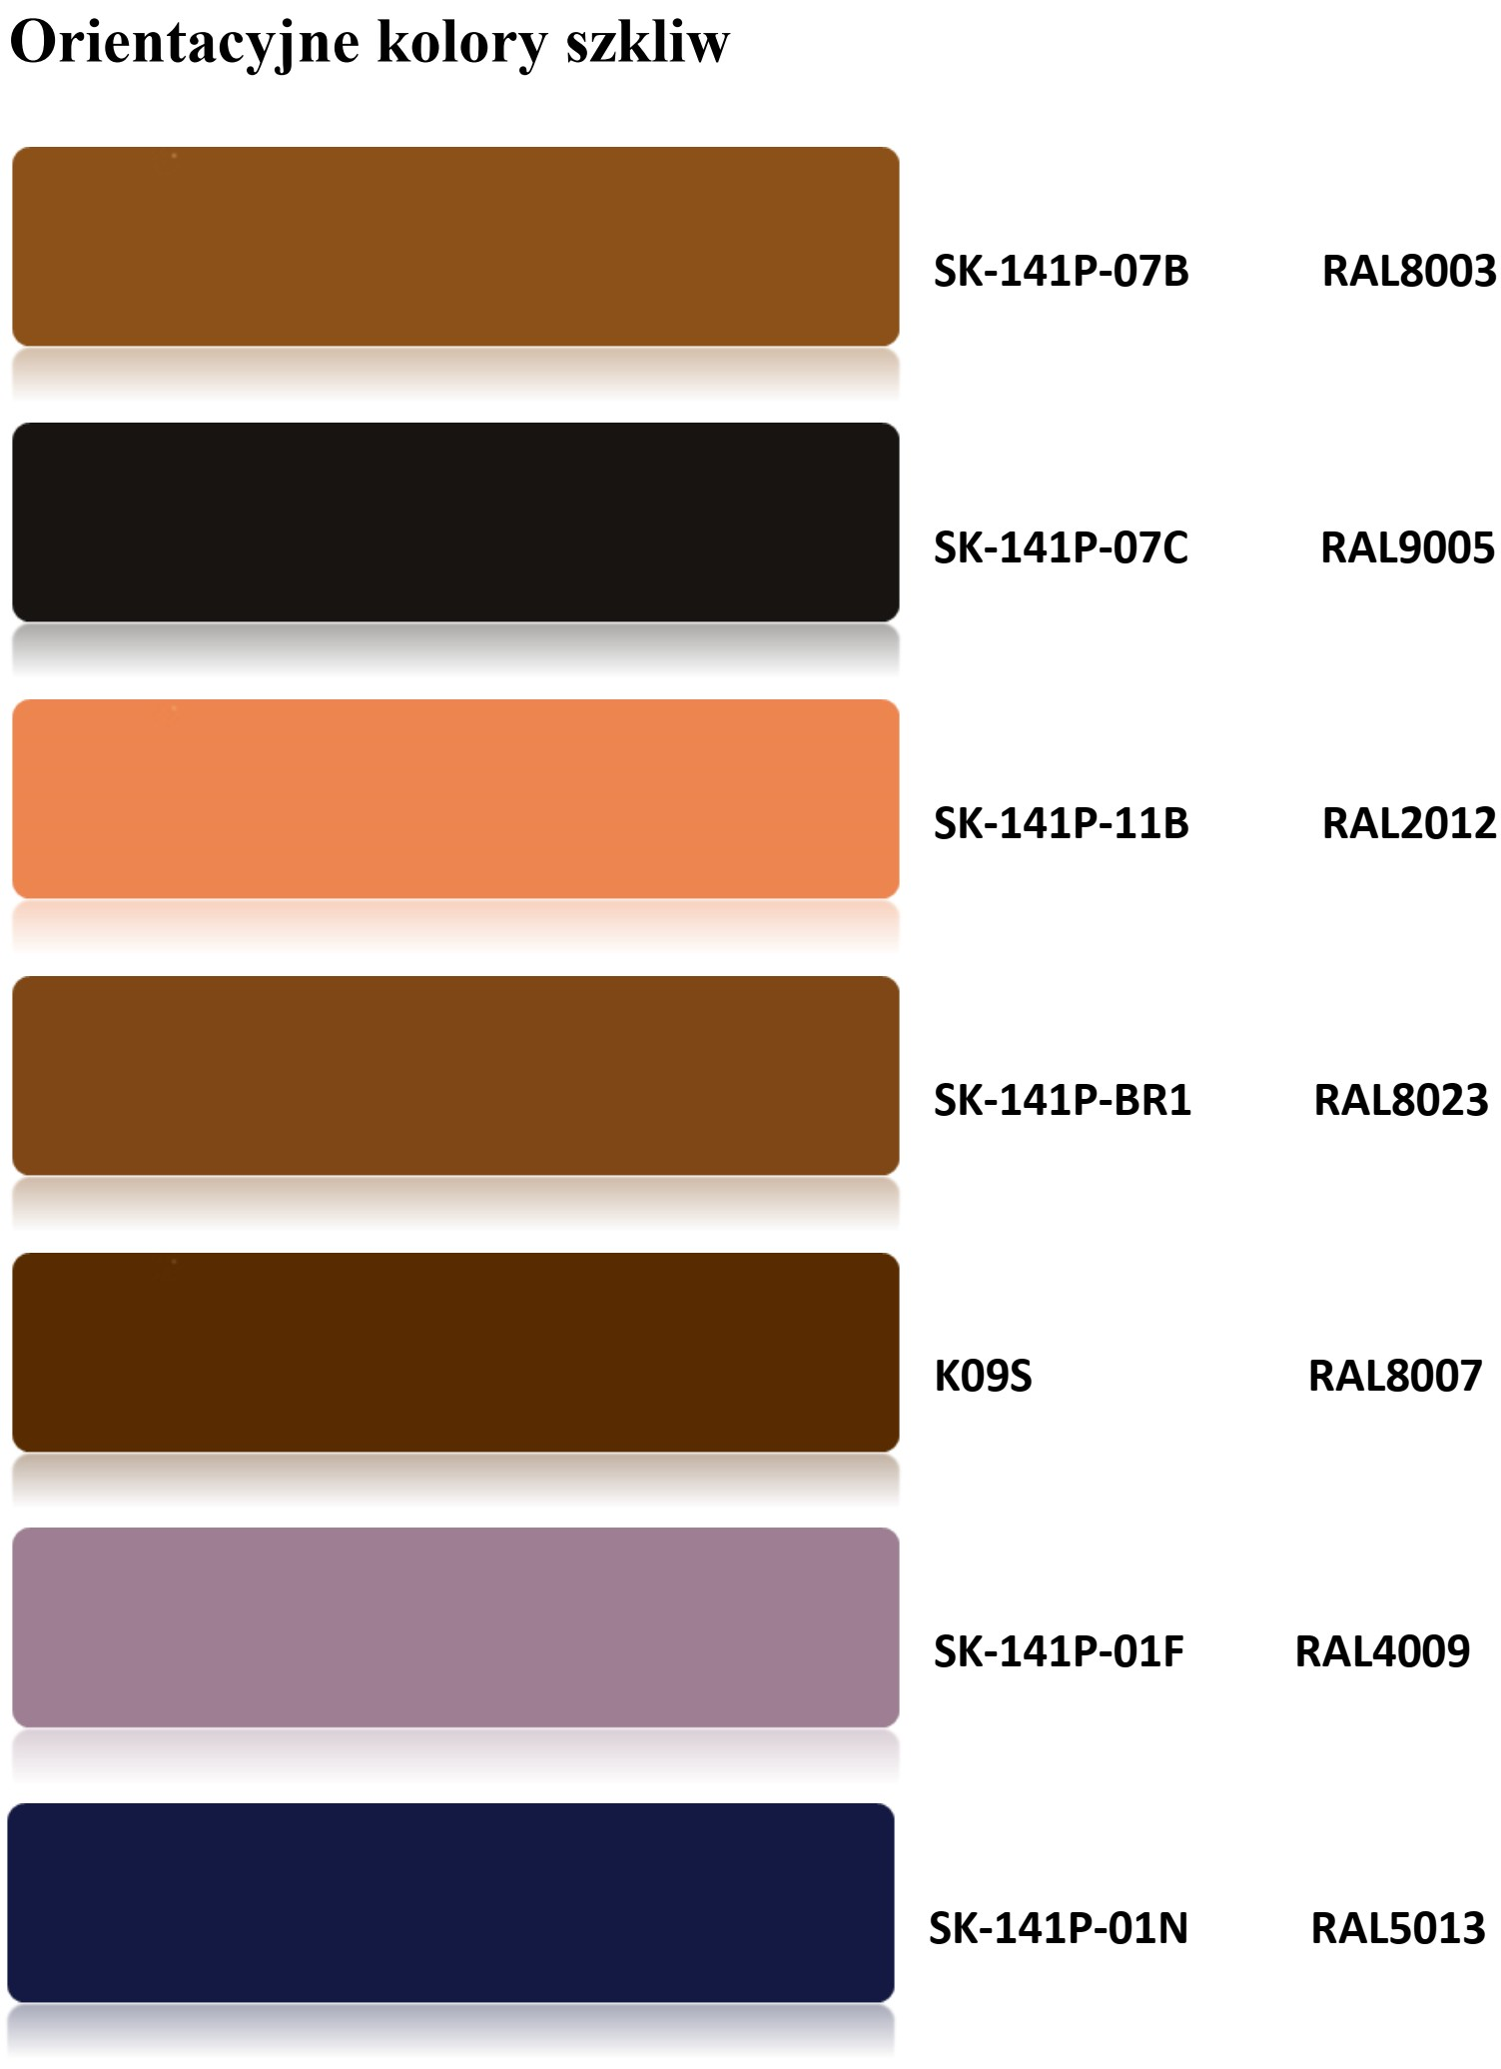

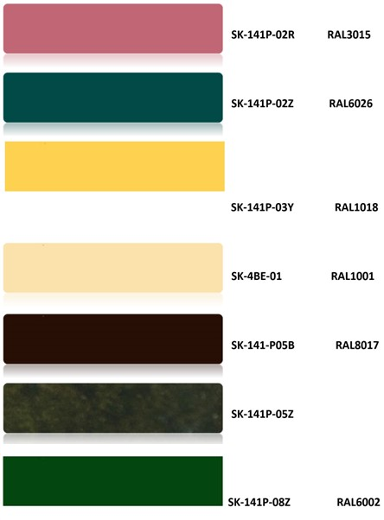

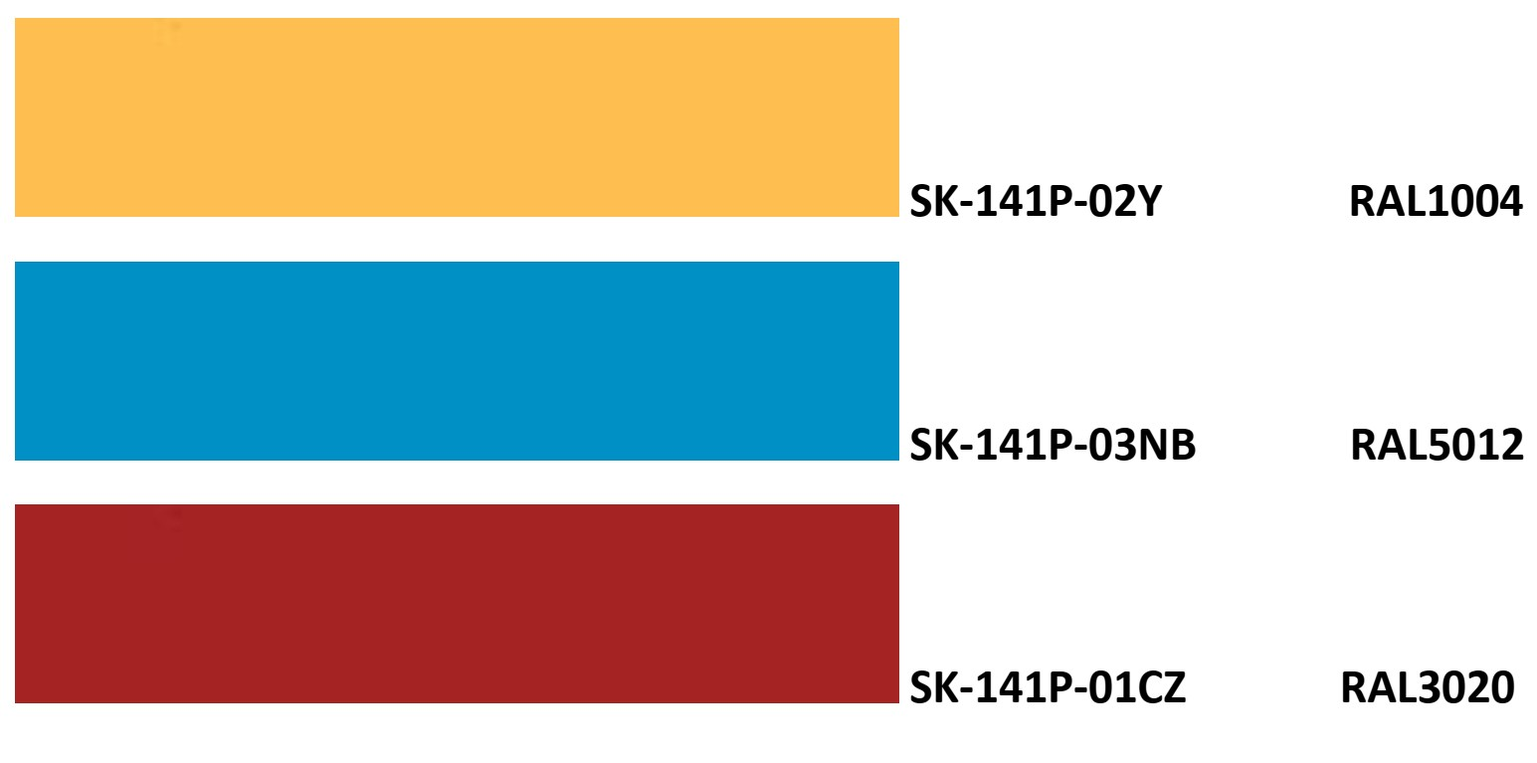

**Szkliwa Matowe Satynowe  
Typu „Delicate Touch”  
Delikatny dotyk**

|  |  |
| --- | --- |
| **Nazwa Szkliwa** | **Symbol** |
| Mat biały | SM-16W |
| Mat zielony 2 | SM-16Z2 |
| Mat turkusowy 3 | SM-16T3 |
| Mat czarny 3 | SM-16C3 |
| Mat brązowy 3 | SM-16B3 |
| Mat niebieski 3 | SM-16N3 |
| Mat różowy 3 | SM-16R3 |

**W sprzedaży są szkliwa oznaczone numerem 3. W celu uzyskania barw o numerach 1 i 2 należy dodać do szkliwa w odcieniu 3 szkliwa białego SM-16W**









